Технологическая карта

Опытно-экспериментальная деятельность детей старшей группы на тему: «Ищем невидимку»

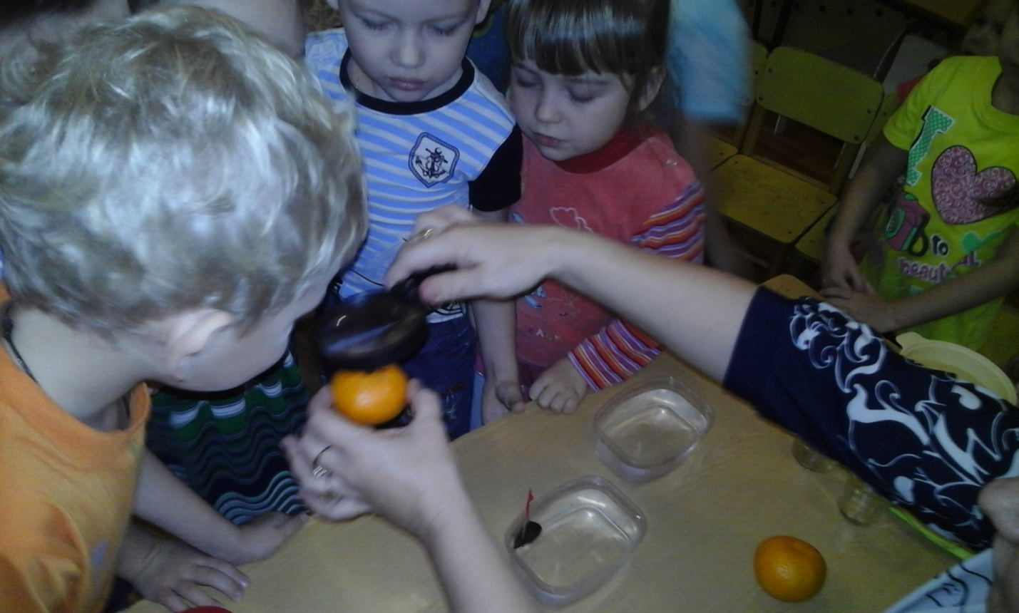

Цель:
Дать детям представление о физических свойствах воздуха с использованием технологий развивающего обучения.
Задачи:
Обучающие:
- расширить знания детей о неживой природе –воздухе, его свойствах;
- обобщить имеющиеся у детей знания об органах чувств;
- способствовать овладению некоторыми способами обнаружения воздуха;
- сформировать представление о том, что для дыхания человека необходим чистый воздух;
- формировать осознанное отношение к здоровью, желанию заботиться о чистоте воздуха;
- формировать умение выдвигать предположения, догадки (гипотезы) и делать умозаключения, выводы на основе практического опыта.
Развивающие:
- развивать познавательный интерес, любознательность;
- развивать наблюдательность;
- расширять кругозор о неживой природе;
- расширять словарный запас;
- расширять представления о социальной роли человека, как активного субъекта общества.
Воспитательные:
- формировать умение действовать в соответствии с правилами коллективной деятельности;
- воспитывать основы коллективного сотрудничества;
- воспитывать самостоятельность, уверенность;
- повышать самооценку;
- воспитывать активную жизненную позицию:
- воспитывать аккуратность и точность в работе;
Технологии:
- исследовательской деятельности;
- познавательно - исследовательская;
- здоровье сберегающая;
- игровая;
- личностно – ориентированная.
Словарная работа:
опыт, «Выйти сухим из воды», «Глоток свежего воздуха»,
Оборудование: пенопласт, бумага, банка, целлофановый пакет, зубочистки, стаканы с водой, мандарины, воздушные шарики (по количеству детей), весы, сачок, дуршлаг, ведёрко, насос, лупа, камни, дерево, монеты, поролон, ватный диск, баночки для определения запахов, индивидуальные полотенца.

Этапы деятельности | Действия воспитателя | Действия детей
Мотивационно побудительный | Организационный момент  Ребята, вы слышали выражение «Выйти сухим из воды»?  Но такое выражение есть. Так говорят, когда человек натворит что-нибудь плохое и ему за это ничего не бывает.  Ребята, как вы считаете, а на самом деле можно выйти сухим из воды?  А если вы попадёте под дождь, и у вас нет зонта?........нет.  А после купания в море, реке?...........нет.  Давайте опустим руку в воду? какой стала рука? – (мокрая!) Правильно, значит, из воды нельзя выйти сухим!!!  Но я все же хочу опровергнуть наши выводы. | Ответы детей  Ответы детей  Дети выполняют действия опускают руки
Организационно-поисковый | Опыт  Возьмём кусочек пенопласта, воткнем в него маленький флажок, сделанный из зубочистки и бумажки. Пустим «кораблик» в воду. Накроем его банкой, осторожно опустим банку на дно, а затем поднимем банку на поверхность. Что произошло? Намок ли наш флажок? Наш флажок остался сухим.  Что произошло с корабликом, почему он остался сухим (т. е. вышел сухим из воды).  Правильно, помог именно воздух! А вы его видели, или просто догадались?  Он невидимый. Но мы попробуем его найти. Хотите? Я предлагаю вам поиграть в игру «Прятки». Представим, что воздух где-то здесь рядом. Нас девять, а воздух значит десятый. Не возражаете? Тогда начнем считаться:  Раз, два, три, четыре, пять  Воздух, мы тебя идём искать,  Воздух, воздух отзовись и ребятам покажись!  Как вы думаете, чем можно поймать воздух?  А я предлагаю поймать его с помощью этого пакета. (Ловим воздух.)  Давайте пощупаем пакет. Вот какой упругий пакет, мы это ощущаем руками.  А с помощью каких ещё предметов, можно поймать воздух? (Шарик, сачок, дуршлаг, ведёрко, насос и т. д.  А как насосом можно поймать воздух?  Демонстрация работы насоса  Опыт с насосом. А теперь давайте надуем шары, воздухом, который в насосе.  Надутые шары все разные по размеру (одни шары надуты больше, другие меньше, заострить на этом внимание детей).  Опыт с шарами. Ребята, возьмите по шарику. Обратите внимание у всех шары разные У кого – то большой, у кого-то поменьше. Давайте попробуем их отпустить  - Какой шар полетел дальше всех?  - Почему?  - Каким он был?  Правильно, самый большой. Чем больше воздуха, тем дальше летит шар. А вы слышали звук воздуха, когда надували шары? И когда он летел?  - А вы видите воздух?  Давайте попробуем увидеть воздух хоть он и невидимка!  У меня есть предметы: камень, поролон, дерево и монетка. Как вы думаете, есть ли воздух в камне? В поролоне? В монетке? В дереве?  Давайте проверим.  Я предлагаю опустить эти предметы в стаканы с водой и разглядеть пузырьки. Выбрать эксперта. Ребёнок эксперт через лупу тоже наблюдает и делает выводы: в каких предметах больше воздуха и почему?(Пористые предметы – содержат больше воздуха.)  А ещё у меня есть два мандарина – один целый, второй очищенный, давайте рассмотрим через лупу поверхности мандаринов, что вы видите? В кожуре пористая поверхность, а очищенный мандарин гладкий.  Как вы думаете, какой из мандаринов утонет — в кожуре или без нее? А одинаковые ли они по весу? Какой легче, какой тяжелее? Почему?  Проводится опыт с мандаринами и вопросы по проведённому опыту.  Что вы заметили? Какой из мандаринов утонул, а какой остался плавать?  Правильно ребята, даже несмотря на то, что мандарин в кожуре, тяжелее, он все рано будет продолжать держаться на воде, ведь на нём что? (кожура), а в кожуре что есть? много пузырьков воздуха, которые и работают спасателями, выталкивая тонущий мандарин на поверхность воды. Этот принцип применяется в настоящих спасательных жилетах.  Ребята, мы воздух увидели, услышали, ощупали, а как вы думаете, имеет ли он вес? Ведь все предметы имеют вес, возьмите предметы.  А воздух имеет вес?  Хотите, проверим, имеет ли воздух вес на опыте с весами.  Опыт. Возьмем палочку длиной около 50 см. В середине привяжем верёвочку. Два надутых шарика привяжем на концы палочки и подвесим палку за веревку. Палочка висит в горизонтальном положении, значит, оба шарика весят одинаково. Предлагаю вам подумать, что произойдёт, если мы проткнём один из шаров острым предметом.  (Протыкаем зубочисткой один из надутых шаров. Из шарика выйдет воздух, а конец, к которому он привязан, поднимется вверх.) Почему? Что произойдёт, когда мы проткнём и второй шарик?  (Протыкаем зубочисткой второй шарик.) что вы увидели? У нас опять восстановилось равновесие. Шарики без воздуха весят одинаково, так же, как и надутые.  Дети имеет ли воздух вкус?  Может быть вы слышали такое выражение: «Глоток свежего воздуха».  А на самом деле такое выражение есть. Когда человек из душного помещения выходит на улицу, он это хорошо чувствует, когда начинает дышать свежим воздухом. Можете сегодня сами попробовать и убедиться.  Я вам предлагаю понюхать воздух. Что вы ощутили?  А чем же пахнет воздух?  Ничем, потому что воздух без запаха, хотя он может приобретать запахи других пахучих веществ. Я вам принесла «окрашенный» запахами воздух: предлагаю детям баночки с различными запахами: апельсиновый, чесночный, лимонный | Ответы детей.  (Ответы детей.)  Ответы детей.)  Считают вместе с воспитателем  (Ответы детей.)  Дети ощупывают.  дети выбирают, то что подходит.)  Ответы детей  Надувают шары насосом  отцепляют прищепки с помощью педагога.  Ответы детей  Ответы детей  Ответы детей.  Ответы детей  Опускают предметы  Выбирают эксперта  . Ребёнок эксперт через лупу тоже наблюдает и делает выводы  Ответы детей  Ответы детей.  Дети определяют  Ответы детей  Ответы детей  ответы детей  Дети, по очереди берут предметы и оценивают их вес.  Ответы детей.)  Ответы детей.  Ответы детей  Ответы детей  Протыкают зубочисткой второй шарик  Ответы детей.)  Ответы детей.)  Ответы детей.)  Нюхают воздух  Ответы детей  Ответы детей  Дети нюхают и определят запах.)
Рефлексивно-корригирующий. | Итог  Дети,что вы нового узнали о воздухе | Мы сегодня узнали что воздух имеет вес.невидимый, не имеет запаха.в пористых предметах воздуха больше.

